Algoritmos de Ordenamiento

Selección directa

Se busca el elemento más pequeño primero y se intercambia con el elemento en la posición 0.

Se repite el método para las posiciones en el intervalo [1-n), donde n es el tamaño del arreglo. Recordar que la asignación de los espacios de los arreglos empieza en 0.

Ejemplo de clase:

| 8 | 40 | 11 | -1 | 30 | 0 | 25 | 42 | 17 |
| --- | --- | --- | --- | --- | --- | --- | --- | --- |
| -1 | 40 | 11 | 8 | 30 | 0 | 25 | 42 | 17 |
| -1 | 0 | 11 | 8 | 30 | 40 | 25 | 42 | 17 |
| -1 | 0 | 8 | 11 | 30 | 40 | 25 | 42 | 17 |
| -1 | 0 | 8 | 11 | 30 | 40 | 25 | 42 | 17 |
| -1 | 0 | 8 | 11 | 17 | 40 | 25 | 42 | 30 |
| -1 | 0 | 8 | 11 | 17 | 25 | 40 | 42 | 30 |
| -1 | 0 | 8 | 11 | 17 | 25 | 30 | 42 | 40 |
| -1 | 0 | 8 | 11 | 17 | 25 | 30 | 40 | 42 |
| -1 | 0 | 8 | 11 | 17 | 25 | 30 | 40 | 42 |

Este algoritmo de ordenamiento se puede utilizar para cualquier objeto, ya sean números, cadenas o documentos. Para que sea utilizable, se debe de definir qué significa la igualdad o los operadores > & <.

Ver código en Replit.

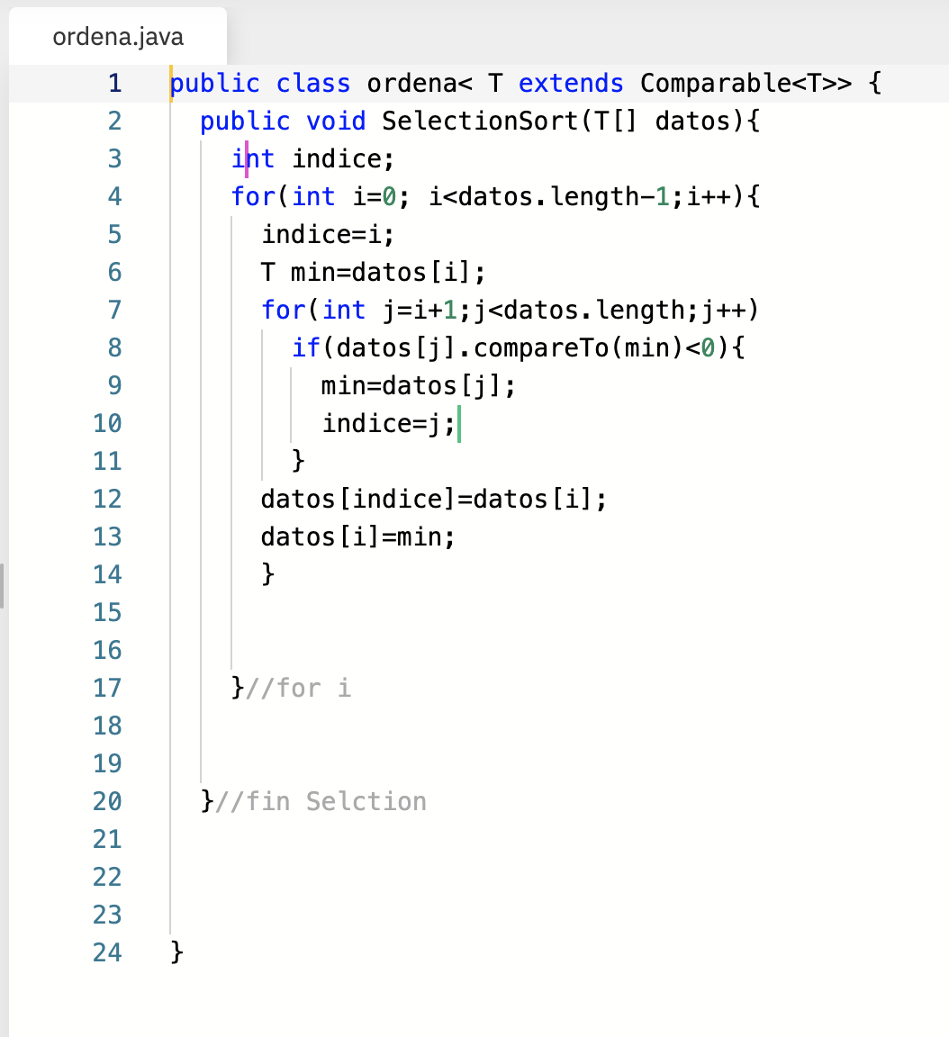

Merge sort

Ejemplo de clase

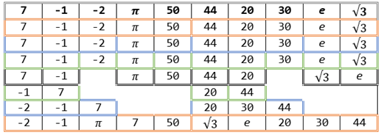

Dada una serie inicial de valores desordenados, el método consiste en ir dividiendo escalonadamente por la mitad hasta lograr que cada dígito esté aislado. Una vez alcanzado ese estado se reorganizarán y ordenarán de menor a mayor al mismo tiempo.

clase 9/6/2021

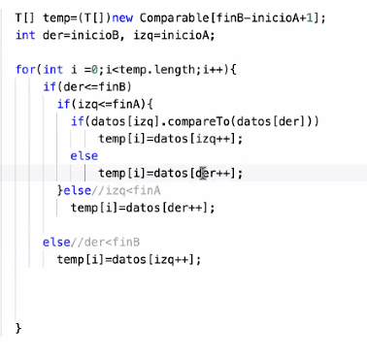

se checa que der e izq esten dentro del limite, se mete el más chiquito y se avanza.

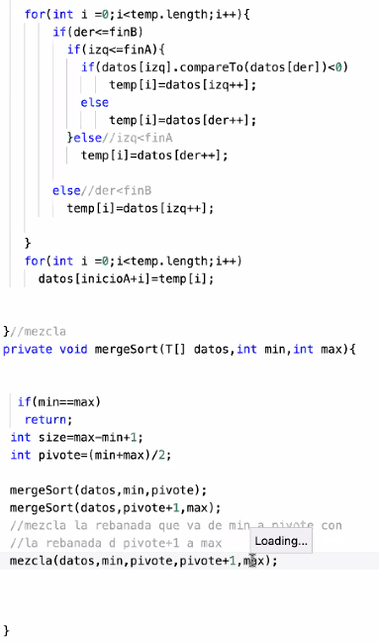

nota: estos algoritmos tienen una pequeña condición. Aquí suponemos que los datos que queremos ordenar caben en un arreglo pero no siempre será así.

¿cómo le hago para ordenar cosas que no caben en su memoria principal?

cinta =acceso secuencial, más baratas que un disco duro.

**ÁRBOLES**

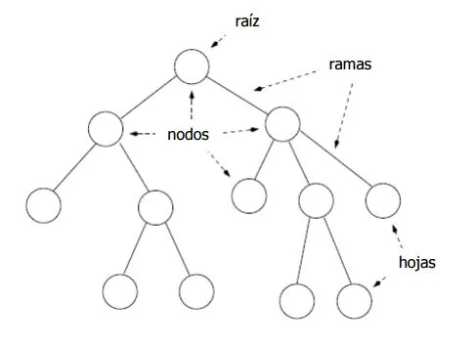

**Un árbol es:**

-Una estructura de datos no lineal.

-Un grafo (es una forma para modelar relaciones

-Un grafo **conexo** y **acíclico**, donde un nodo (un nodo es un elemento de información que reside en el árbol) se designa como raíz.

-Es un objeto que comienza con una raíz y se extiende en varias ramificaciones o líneas, cada una de las cuales puede extenderse en ramificaciones hasta terminar, finalmente en una hoja.

Lo podemos ver matemáticamente como dos conjuntos:

(V,E) vértices V={v1,v2,v3,...,vn)

aristas E={(vi,vj),(vj+1,vi),...}

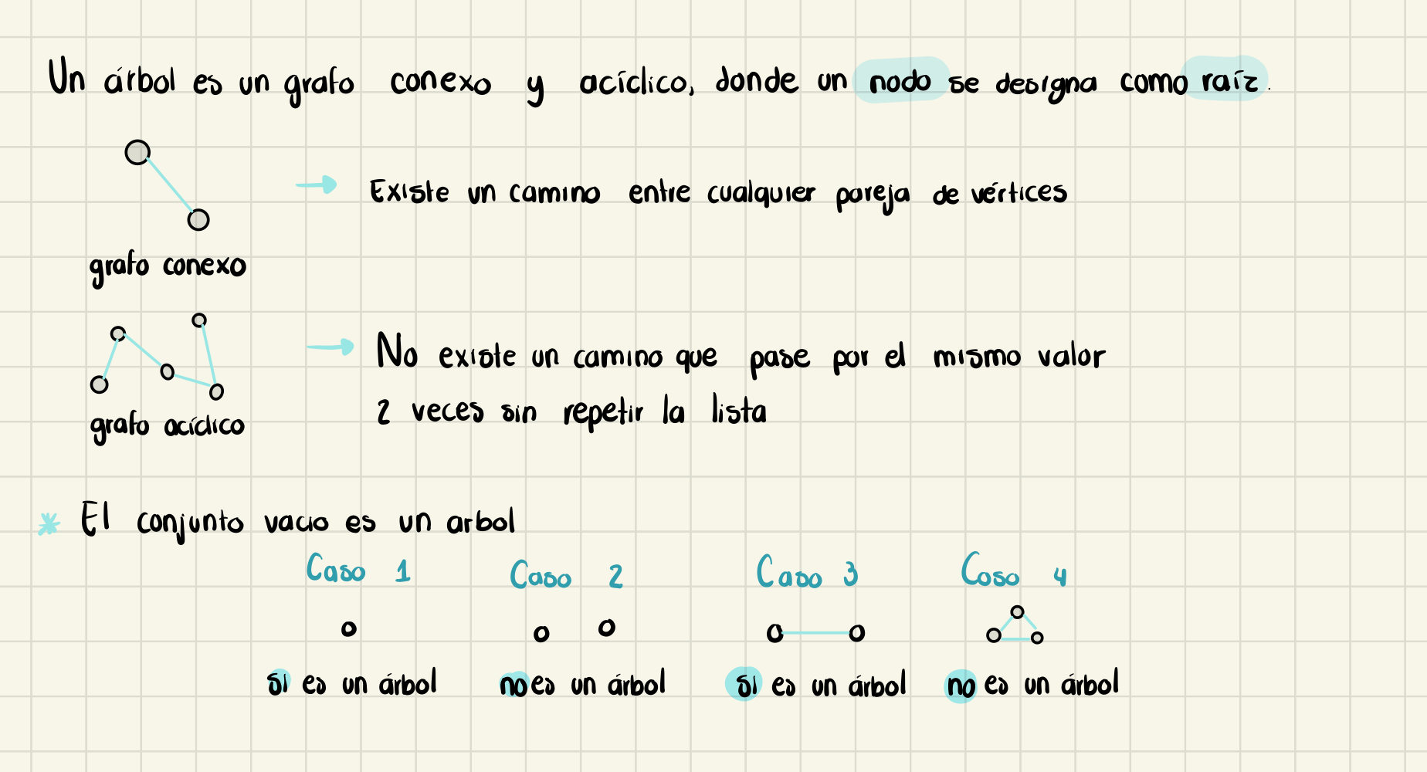

Todos los nodos, excepto la raíz, tienen una sola línea de entrada (el nodo raíz no tiene ninguna).

**Recorrer** un nodo es pasar por ese nodo sin procesarlo.

**Visitar** un nodo es procesarlo, procesar es hacer algo, como imprimir su contenido.

Características de los árboles:

*Se dice que todos los nodos que son descendientes directos (**nodos hijo**) de un mismo nodo (**nodos padre**), son **hermanos**.

* Todo nodo que no tiene ramificaciones (hijos), se conoce con el nombre de **terminal/hoja/externos**.

* Los **antepasados** de un nodo son todos los nodos a través de los cuales hay que pasar para llegar a ese nodo desde el nodo raíz.

* Todo nodo que no es raíz, ni terminal u hoja se conoce con el nombre de **interior/internos**.

* **Grado** es el número de descendientes directos de un determinado nodo. **Grado del árbol** es el máximo grado de todos los nodos del árbol.

* **Nivel** es el número de arcos que deben ser recorridos para llegar a un determinado nodo. Por definición, la raíz tiene nivel 1.

* **Altura** del árbol es el máximo número de niveles de todos los nodos del árbol.

* El **orden de un árbol** es la cantidad máxima de hijos que puede tener cualquier nodo de ese árbol. Un **árbol n-ario** es un árbol en el que cada nodo puede tener un máximo de n hijos (es decir, usar ese término es equivalente a decir que es un árbol de orden n).

**Pre orden:**

1. visito nodo.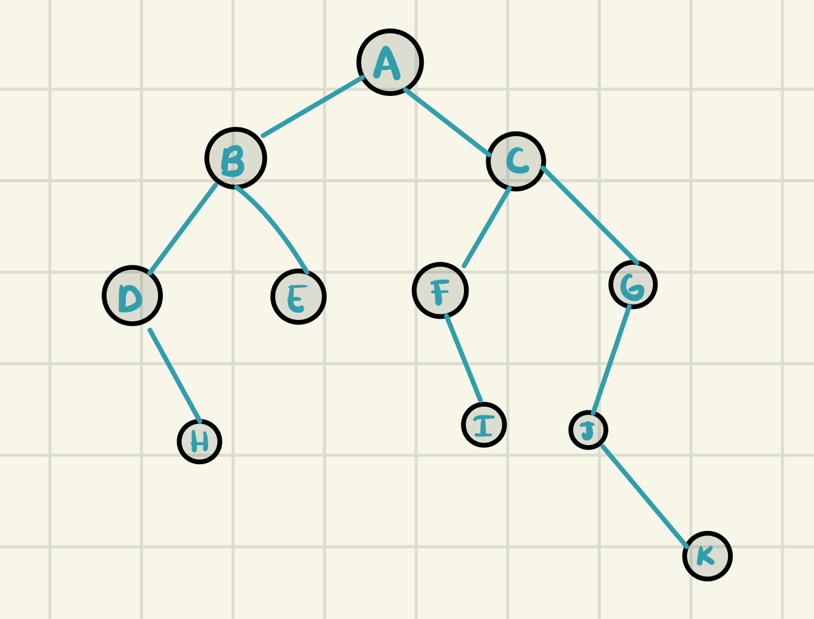
2. recorro hijo izquierdo.
3. recorro hijo derecho.

secuencia: A,B,D,H,E,C,F,I,G,J,K

**In orden:**

1. recorro hijo izquierdo.
2. visito nodo.
3. recorro hijo derecho.

secuencia: D,H,B,E,A,F,I,C,J,K,G

**Post orden:**

1. recorro hijo izquierdo.
2. recorro hijo derecho.
3. visito nodo.

secuencia: H,D,E,B,I,F,K,J,G,C,A

**Por nivel:**

1. primero visito el nivel 1.
2. luego el nivel 2…

secuencia: A,B,C,D,E,F,G,H,I,J,K

**Árboles binarios:**

Los **árboles binarios** son árboles en los que cada nodo tiene un máximo de dos nodos hijo (se suele usar más este término que árbol de orden 2 o árbol 2-ario). Otras excepciones comunes son **árbol ternario** (en lugar de orden 3 o 3-ario) y **árbol cuaternario** (en lugar de orden 4 o 4-ario).

Los nodos hijo de cualquier nodo en un árbol binario ordenado se denominan el **hijo izquierdo** y el **hijo derecho**.